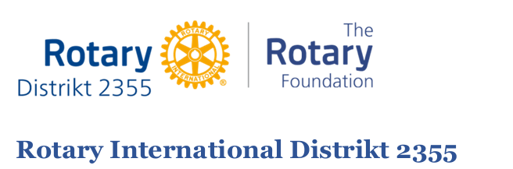
Ansökan om District Grants ur Distriktsfonden 2025-2026
Ansökan ska vara TRF-kommittén tillhanda senast torsdag den 14 december 2025.
Projektets namn:
Rotaryklubb:
- Projektansvarig: Projektkommitté (3 namn och mailadress samt telefon):
2. Beskriv projektet:
3. Preliminär tidplan för genomförandet av projektet:
4. Genomförs projektet helt i klubbens regi eller i samarbete med annan klubb/organisation? Om ja, måste bidrag till projektet specificeras i kvitto per aktivitet och får inte ges ospecificerat till samarbetsorganisationen.
5. Budget för projektet
Inkomster | Belopp (kr)
1. Eget bidrag från klubben
2. District Grant

Utgifter | Leverantör | Belopp (kr)
1.
2.
3.
4.

6. Vi ansöker om:
____________________ SEK ur Distriktsfonden för att genomföra projektet.
Ansökan kan maximalt avse lika stort som klubbens eget bidrag till projektet

7. Information
Kommittén önskar att kunskap om Rotarys insatser sprids såväl internt som externt.
Hur tänker ni sprida kunskap om projektet till allmänheten?

8. Klubbens/projektets bankgirokonto
Bankgirokonto:..........................................................................................
Vi förbinder oss att följa reglerna för District Grants samt att lämna slutrapport om hur bidraget
använts senast 12 månader efter det att vi erhållit bidraget. Projektet måste vara avslutat inom 24
månader efter det att klubben erhållit bidrag.

........................... den ....................

................................................... ................................................
President Projektansvarig
Mailadress: Mailadress:
Telefon: Telefon:

Glöm inte att också skicka in samförståndsavtal!
Ansökan samt samförståndsavtal och del/slutrapport skickas till:
Lars Schennings, Schenningslars@gmail.com ange DG-ansökan samt klubbens namn
Eventuella frågor kan ställas till Peter Eklund, Peter.ng.eklund@gmail.com

Välkommen med klubbens ansökan.

TRF-kommittén i distrikt 2355

